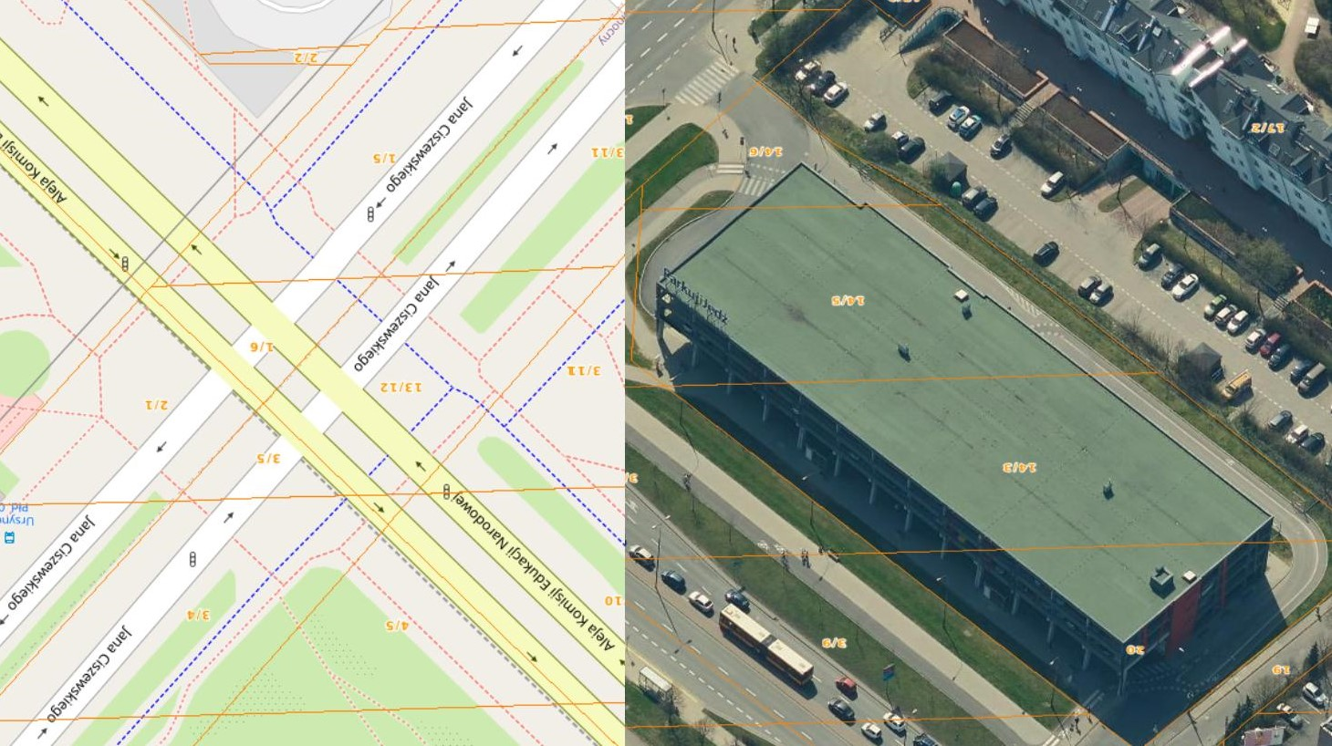

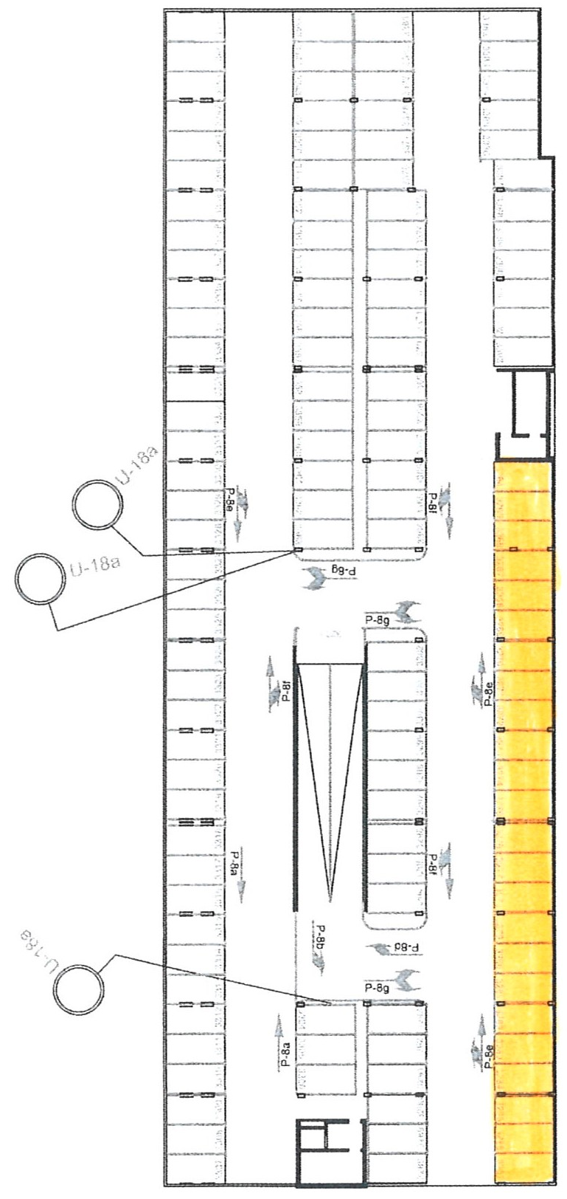

TEREN PRZEZNACZONY DO WYDZIERŻAWIENIA
(miejsca nr 3264-3287)

